宁德市2021年度第一批次
土地征收成片开发方案（第1次）

金漳路周边片区

宁德市人民政府
宁德市自然资源局
二O二一年一月

目 录
一、概述 1
二、基本情况 5
三、必要性分析 6
四、主要用途、实现功能及公益性用地比例 6
五、实施计划 9
六、合法合规性分析 10
七、土地成片开发效益评估 12
八、征求意见情况 14
九、结论 14
十、附件 15

一、概述

（一）背景
为贯彻落实十九届五中全会精神，扎实推进“六稳、六保”的工作要求，自然资源部落实配套政策。2020年11月5日，自然资源部发布了关于《土地征收“成片开发”标准（试行）》，对《中国华人民共和国土地管理法（2020年修订实施）》第四十五条规定的土地开发做出“成片征收”标准规定，支持县级以上地方人民政府对一定范围的土地进行综合性开发，并统筹进行方案设计、功能导入、征地拆迁、集中建设。在这样的大背景下，一大批新的“大项目”即将蓄势待发，宁德市本级也迎来了新一轮的成片开发热潮。
《宁德市2020年国民经济和社会发展计划执行情况及2021年国民经济和社会发展计划》指出，2021年将加大基础设施投资，加快推进连城路二、三期等项目建设，积极做好连城路周边等区域的成片开发建设工作。加大房地产开发投资，继续实施中心城区限购限售政策，确保房地产市场总体平稳，加快建设保障性住房950套。推进教育领域补短板，实施教育领域补短板项目84个，新增学位1.5万个，新建公办幼儿园8所，全面消除56人及以上大班额。推进健康宁德建设，开工建设市疾控中心迁建项目，加快建设市医院传染病院区项目。
推进就业和社会保障，实施重点群体增收计划，新增城镇就业2万人以上、城镇失业人员再就业0.6万人，城镇登记失业率控制在5%以内。
本片区开发涉及住宅、教育、医疗、商业、绿地、广场、道路与交通等，符合2021年国民经济和社会发展计划。

（二）编制原则
1.遵守法律法规、维护公共利益原则
本次土地征收成片开发编制严格遵循《中华人民共和国土地管理法》（2020年修订实施）等相关法律、法规和规程的规定；并符合国民经济和社会发展规划、国土空间规划，纳入2021年度宁德市国民经济和社会发展计划。
秉承“以人为本”的理念，以生产、生活相配套的原则，在发展经济的同时提高人的生活满意度，着重提高成片开发范围内基础设施、公共服务设施以及其他公益性用地的比例。在编制过程中充分征求成片开发区域内农村集体经济组织和农民的意见。
2.科学合理编制、确保开发必要原则
本次土地征收成片开发坚持可持续发展的理念，立足宁德市的长远发展，根据城市发展定位及分片承载的相应城市功能、土地经济规律、社会经济发展及市场需求，来开展片区的土地成片开发编制工作。
3.严格保护耕地、节约集约用地原则
土地征收成片开发的编制严格落实“保护耕地、占一补一、占优补优”的原则。根据金漳路周边实际用地需求、土地利用相关政策等确定了成片开发范围，规划布局科学合理。
按照《中华人民共和国土地管理法》及其他相关法律法规的规定.本次成片开发按照“占用耕地实行占一补一，保证“耕地面积不减少，质最不降低”的原则。由于宁德市本级没有补充耕地项目，耕地指标均通过补充耕地指标调剂平台进行指标调剂调入，调剂价款由宁德市本级人民政府支付，专款用于开垦新的耕地。

（三）编制依据
1．相关法律、法规及规范性文件
（1）《中华人民共和国土地管理法》（2020年修订实施）；
（2）自然资源部关于印发《土地征收“成片开发”标准（试行）》（自然资规〔2020〕5号）；
（3）《福建省土地征收“成片开发”方案报批实施细则（试行）》（送审稿）；
（4）《土地勘测定界规程》；
（5）《国土空间调查、规划、用途管制用地用海分类指南（试行）》；
（6）《福建省城市规划管理技术规定》2017年；
（7）福建省土地征收成片开发方案编制参考指南（试行）；
2．相关规划
（1）《宁德市土地利用总体规划（2006-2020年）》（已调整完善）；
（2）《宁德市2020年国民经济和社会发展计划执行情况及2021年国民经济和社会发展计划》;
（3）编制中《宁德市国土空间规划》；
（4）《福建省国土资源厅关于进一步加强耕地占补平衡工作的通知》（闽国土资综〔2014〕370 号）；
（5）《中共福建省委、福建省人民政府印发〈关于加强耕地保护和改进占补平衡的实施意见〉的通知》（闽委发〔2017〕27 号）；
（6）蕉城区（350902）2018年度土地变更调查成果；
（7）《宁德市连城路周边用地控制性详细规划》2020年；
（8）《宁德市国民经济和社会发展第十四个五年规划和二〇三五年远景目标纲要》（已过会）。

二、编制条件

（一）批而未供土地和闲置土地情况
根据土地市场动态监测与监管系统数据：
截至2020年12月底，宁德市本级批而未供土地面积17.6265公顷，≤500公顷。
截至2020年12月底，宁德市本级闲置土地面积54.1800公顷，＞50公顷，但2019年和2020年，宁德市本级闲置土地处置率分别为65.01%和7.39%，其中2019年闲置土地处置率＞15%。
符合《福建省土地征收“成片开发”方案报批实施细则（试行）》（送审稿）关于批而未供土地和闲置土地的要求，闲置土地没有连续两个年度处置率低于15%。

（二）开发区/城市新区土地利用效率情况
宁德市本级共有1个国家级开发区，为东侨经济技术开发区。辖区内不存在连续三年开发区土地集约利用评价在全省最后三名，不存在各类开发区、城市新区土地利用效率低下的情况。符合《福建省土地征收“成片开发”方案报批实施细则（试行）》关于开发区土地利用效率的要求。

（三）已批准土地征收成片开发方案实施情况
宁德市本级无已批准的土地征收成片开发方案。

三、基本情况

（一）开发片区范围位置、面积、范围
本次成片开发范围位于福建省宁德市政府东北方向约4km，宁德火车站（小塘）以北，半山新村以东，王坑村以南，南埕村、拱屿村以西，金漳路南北两侧、连城路东西两侧。
本方案涉及宁德市本级南埕村、拱屿村、王坑村、漳湾村等四个行政村，另涉及国有铁路用地、国有公路用地、国有事业单位等三国有单位，不涉及省级和国家级开发区。
根据实地勘测调查，本方案成片开发范围总面积154.5242公顷，其中：农用地112.4161公顷（其中：耕地106.3651公顷），建设用地42.0940公顷，未利用地0.0141公顷。具体见附图1位置示意图、表1土地利用现状及权属统计表。

（二）实施周期
综合考虑宁德市经济发展、产业构成等因素，本方案实施周期为3年，起始年限为2021年至2023年。

四、必要性分析
本片区位于宁德中心城区东部沿海一带，是宁德市本级近期发展的重点区域，是实现《宁德市国民经济和社会发展第十四个五年规划和二〇三五年远景目标纲要》（送审稿）提出的“四大主导产业集聚裂变、产业能级持续提升”的主要推力。片区毗邻宁德市火车站，是宁德市的旅游、货物的集散中心，地理位置优越。目前片地处农村，主要为农用地，居民以相对分散的农村住宅为主，生活条件较差，产业结构单一，土地利用率低，农民收入低，周边基础设施、公共服务设施等不完善，医疗、教育等机构基本空白，规模人口承载能力较弱。本片区的开发涉及居住用地、商业服务业用地、交通运输用地、公共管理与公共服务用地等，对提高土地利用效率、带动就业、完善市政等公共服务设施、提高人民生活水平、改善人居环境、促进规划实现和经济社会发展等方面具有积极作用。

五、主要用途、实现功能及公益性用地比例

（一）主要用途、实现功能
根据《连城路周边用地控制详细规划》，开发片区用途主要为城镇住宅用地、商业用地、商务用地、交通场站用地、公共管理与公共服务用途（教育用地、医疗卫生用地等）等，具体见附表2-地块用途、面积及实现功能统计表。
1、居住用地，包括城镇住宅用地，城镇社区服务设施用地。其中城镇住宅用地面积50.229公顷，实现城乡住宅用地及其居住生活配套的社区服务设施功能，为居民提供良好的居住环境；城镇社区服务设施用地面积0.5522公顷，城镇社区服务设施用地，社区级服务设施用地，包括幼托、文化、体育、商业、卫生服务、养老助残、公用设施等用地。
2、商业服务业用地，含商业用地、其他商业服务业用地。其中商业用地面积4.3464公顷，其他商业服务业用地面积17.3631公顷，实现商业、商务金融以及娱乐康体等设施、零售商业、批发市场及餐饮、旅馆及公用设施营业网点等服务业用地，为当地居民生活提供了方便，为政府创造一定的税收，推进地区第三产业的发展。产业的建设为周边居民增加就业机会，提高就业率。
3、交通运输用地，面积64.0617公顷，含铁路用地、公路用地、城镇道路用地、交通场站用地等，铁路用地将建一所客整所，促进片区的对外交通，方便市民通勤，完善宁德市城镇化建设基础骨架。
4、公共管理与公共服务用地，包含医疗卫生用地，教育用地，文化用地，其中医疗卫生用地面积1.1993公顷，建设市疾控中心，为居民提供医疗服务，完善医疗机构基础设施；教育用地面积4.4166公顷，将建蕉城中学，为本片区及周围居民学龄儿童解决上学问题。文化用地面积0.7350公顷，为文化站（室）、图书馆、科技站、展览厅等文化设施提供用地
5、绿地与开敞空间用地，包含防护绿地，公园绿地。其中防护绿地面积4.6934公顷，指具有卫生、隔离、安全、生态防护功能，游人不宜进入的绿地；公园绿地面积4.8497公顷，公众开放，以游憩为主要功能，兼具，生态、景观、文教、体育和应急避险等功能，有一定服务设施的公园和绿地，包括综合公园、社区公园、专类公园和游园等。
6、陆地水域，面积2.0778公顷，包含河流水面，天然形成或人工开挖河流常水位岸线之间的水面，实现实现排水功能。
表1 公益性用地统计表
用地代码 | 用途 |  | 用地面积（公顷） | 占总片区比例（%）
08 | 公共管理与公共服务用地 |  | 6.3509 | 4.11
 | 其中 | 医疗卫生用地 | 1.1993 | 0.78
 |  | 教育用地 | 4.4166 | 2.86
 |  | 文化用地 | 0.7350 | 0.48
14 | 绿地与开敞空间用地 |  | 9.5431 | 6.18
 | 其中 | 防护绿地 | 4.6934 | 3.04
 |  | 公园绿地 | 4.8497 | 3.14
12 | 交通运输用地 |  | 64.0617 | 41.46
 | 其中 | 铁路用地 | 27.4721 | 17.78
 |  | 城镇道路用地 | 33.7380 | 21.83
 |  | 公共交通场站 | 2.8516 | 1.85
07 | 居住用地 |  | 0.5522 | 0.36
 | 其中 | 城镇社区服务设施用地 | 0.5522 | 0.36
17 | 陆地水域 |  | 2.0778 | 1.34
 | 其中 | 河流水面 | 2.0778 | 1.34
总计 |  |  | 82.5857 | 53.45

（二）公益性用地比例
公共管理与公共服务用地、交通运输用地、绿地与开敞空间用地、居住用地当中的城镇社区服务设施用地等属于公益性用地等，合计82.5857公顷，占用地总面积的53.45%（表1）。
符合自然资源部关于印发《土地征收“成片开发”标准（试行）》 自然资规〔2020〕5号的要求，一个完整的土地征收“成片开发”范围内基础设施、公共服务设施以及其他公益性用地比例不低于40%。

六、实施计划
本片区开发总面积为154.5242公顷，包含已经完成征收的土地（已批用地）41.4640公顷，本次要实施征收的土地面积为113.0602公顷。存量建设用地应该重新收储，待新增建设用地完
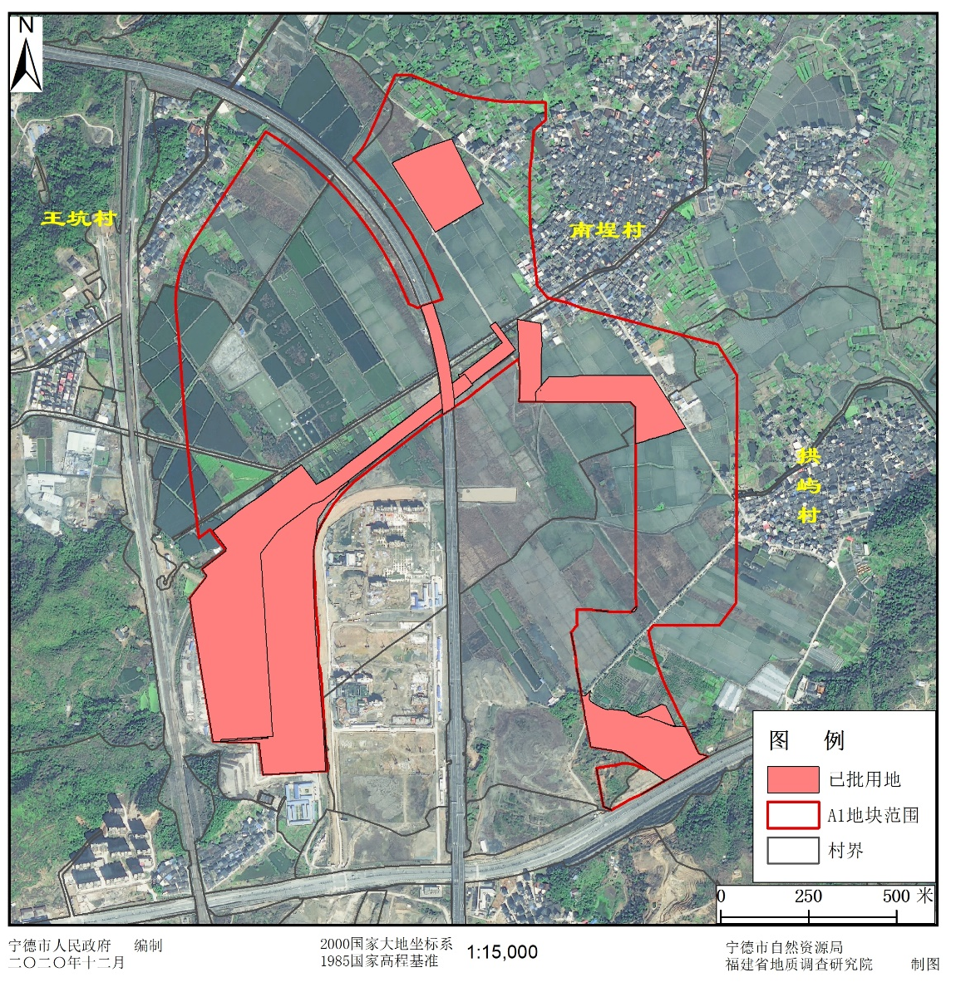
图1 片区存量建设用地分布图
成农转用和土地征收审批手续后，合在一起供地、开发。已批用地分布情况见图1。
拟计划实施周期为2021年-2023年，3年内实施完毕，其中：2021年实施面积97.1827公顷、完成比例62.89%；2022年实施面积22.3557公顷、完成比例14.47%；2023年实施面积34.9858公顷、完成比例22.64%。具体见附表3 拟建项目统计表、附表4开发时序和年度实施计划统计表，附图3拟建项目和用途布局图，附图4开发时序图。

七、合法合规性分析

（一）国土空间规划
通过对接《宁德市土地利用总体规划（2006-2020年）》（已调整完善），本开发片区在土地利用总体规划确定的允许建设区和有条件建设区范围内，详见附图5土地利用总体规划图。
通过对接在编的宁德市国土空间规划，本土地征收成片开发范围已纳入国土空间规划确定的城镇开发边界内的集中建设区，详见附图7-与在编宁德市国土空间规划衔接图。

（二）国民经济和社会发展规划、年度计划
《宁德市国民经济和社会发展第十四个五年规划和二〇三五年远景目标纲要》（已过会）指出，“十四五”时期经济社会发展的目标指出全域生态文明建设深入推进，城乡人居环境更加宜居宜人，生态美、环境美、城市美、乡村美、人文美成为普遍形态，力争创成国家生态文明建设示范市。中心城市扩容提质取得重大进展，环湾一体城市框架全面拉开，城市更新稳妥有序推进，“百平方公里级面积、百万级人口规模”区域中心城市初见雏形，中心城市功能品质和首位度大幅跃升。山海协同联动发展全面升级，城乡融合发展体制机制更加健全，以人为核心的新型城镇化全面推进。教育、医疗、养老、城乡基础设施等民生领域短板加快补齐，多层次社会保障体系更加健全，基本公共服务均等化水平稳步提高，人民群众生活更加幸福、更有品质。
本成片开发方案涉及交通、绿地、教育、医疗、商业等用途用途符合《宁德市国民经济和社会发展第十四个五年规划和二〇三五年远景目标纲要》（已过会）提出的发展定位、要求，拟建设项目的实施有利于完成国民经济和社会发展规划目标、任务。方案已纳入2021年国民经济和社会发展计划，相关证明材料具体见其他材料2。

（三）占用永久基本农田和其他法律法规规定不允许占用或开发的
通过与宁德市生态保护红线（2020年12月稿）、各类自然保护区衔接，本片区在生态保护红线、各类自然保护区范围之外；永久基本农田数据库与本区进行空间分析，本片区未占用永久基本农田，详见附图8_生态红线、基本农田分布图。

八、土地成片开发效益评估

（一）经济效益
土地与经济活动紧密相连，土地结构调整决定经济结构的组成方式。宁德市金漳路周边片区成片开发，将带来巨大的经济效益。
据宁德市统计局数据，2020年1-10月，宁德市房地产开发投资保持较快增长，建安投资增速继续回升。全市房地产开发投资完成198.89亿元，同比增长17.5%；商品房销售面积255.95万平方米，同比增长25.9%，两项指标增速均居全省首位，分别比全省平均水平高10.5和23.8个百分点。房地产开发建安投资完成126.01亿元，同比增长16.1%，增速比前三季度提高1.8个百分点，土地购置费69.13亿元，同比增长22.2%。这些数据说明，宁德市房地产市场在全省甚至全国低迷状态下，保持较快发展。该项目靠近宁德火车站和和宁东高速，属于黄金地段，地理位置优越，将带来土地出让价格的攀升，进一步增加地方政府财政收入。

（二）社会效益
本次成片开发位置地处农村，产业结构单一，农村居民以农业种植和外出务工为主，人均农业资源水平低，农村非农业发展缓慢，大量的农村富余劳动力滞留在有限的土地上，农民增收困难。通过本次成片开发，可以加快本地区产业结构调整，促进城镇化发展，解决农村剩余劳动力向城市和非农产业转移，使当地居民经济活动由传统农业活动向现代农业活动、现代城市生活转变，同时又会带动第二、第三产业的发展，搞活当地经济市场。
本开发片区方案的实施，使市民享受现代城市文明、教育、文化、卫生、医疗、环境等条件，使得当地居民能享受与城市居民同等的公共福利。城市科技和资金等因素的有效辐射，农业劳动生产率将带来极大的提高，土地效益也将得到迅速提高。

（三）生态效益
生态效益的基础是生态平衡和生态系统的良性、高效循环。通过成片开发项目，人口向城市集中，改变了周边居民的就业方式，不但可以减少农业生产活动造成的农业污染，而且可以将居民生活产生的垃圾得到集中治理，使生态环境压力减轻。同时，农村人口的分散就业，农村土地因而可以实现规模经营，单位产出值将会增大，可以促使生态效率大大提高。
本方案利用合理的空间，规划了防护绿地、公园绿地、河流水面等，提高了片区绿量，对美化环境有积极作用，河流水面可将不同绿地地块联系起来，有利于生物的交换，保护生物多样性。
总体而言，土地开发实施后，可改善当地生态环境，具有较好的生态效益。

八、征求意见情况

（一）征求集体经济组织和村民意见

（二）听取人大代表、政协委员、社会公众和有关专家学者意见
2021年1月28日，宁德市政府组织了讨论会，邀请了市人大代表、政协委员、社会公众和〔土地、规划、经济、法律、环保、产业等〕相关专家学者参会，经充分讨论，与会代表都同意本方案；同时提出了很多建设性的意见和建议，融入到了本方案中。

九、结论
本次土地征收成片开发方案符合国民经济和社会发展规划、土地利用总体规划、城乡规划及相关专项规划，已纳入国民经济和社会发展年度计划，符合部省规定的标准，做到了保护耕地、维护农民合法权益、节约集约用地、保护生态环境，能够促进经济社会可持续发展。

十、附件
附件包括附图、附表及其它材料等；
（一）附图
附图1、位置示意图；
附图2、土地利用现状图；
附图3、拟建项目及用途布局图；
附图4、开发时序图；
附图5、土地利用总体规划图；
附图6、公益性用地分布图；
附图7．与在编宁德市国土空间规划衔接图。
附图8．生态红线、基本农田分布图。
（二）附表
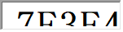
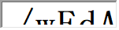
附表1、土地利用现状及权属统计表；
附表2、地块用途、面积及实现功能统计表；
附表3、拟建设项目统计表；
附表4、发时序和年度实施计划统计表。
（三）其他有关材料
开发方案纳入国民经济和社会发展年度计划的证明材料（《宁德市2020年国民经济和社会发展计划执行情况及2021年国民经济和社会发展计划》）；

（一）附图

附图1．位置示意图
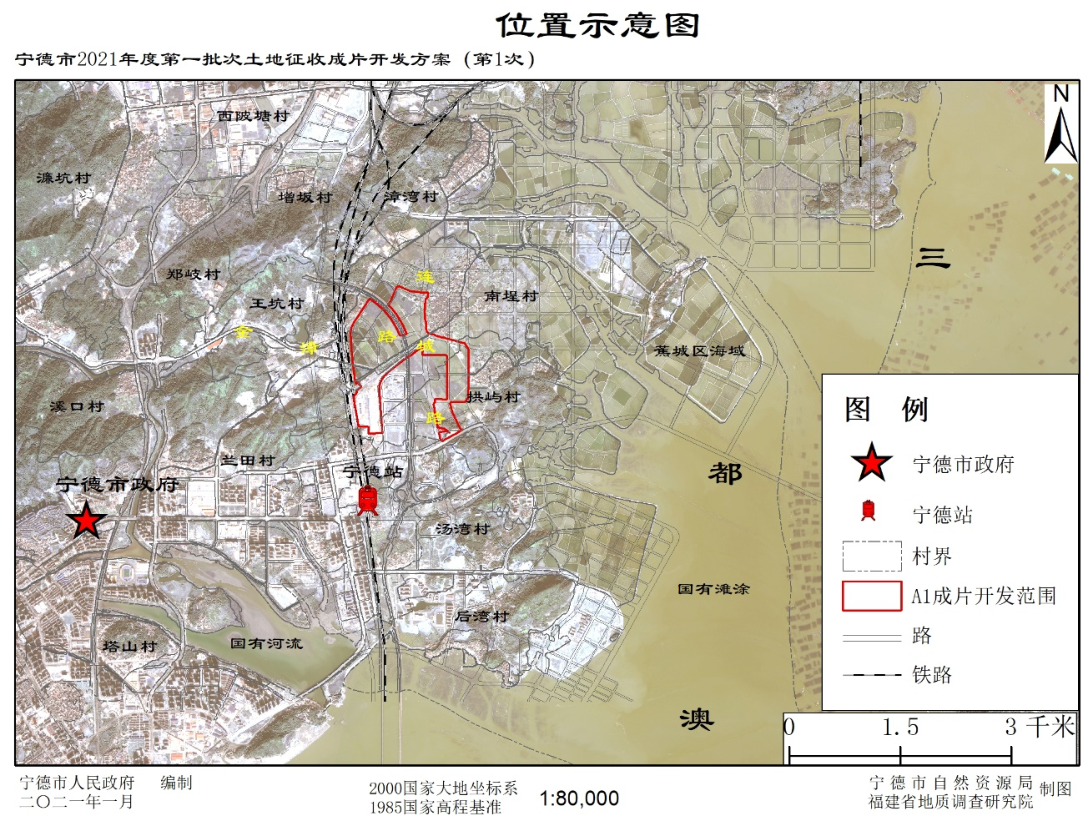

附图2．土地利用现状图
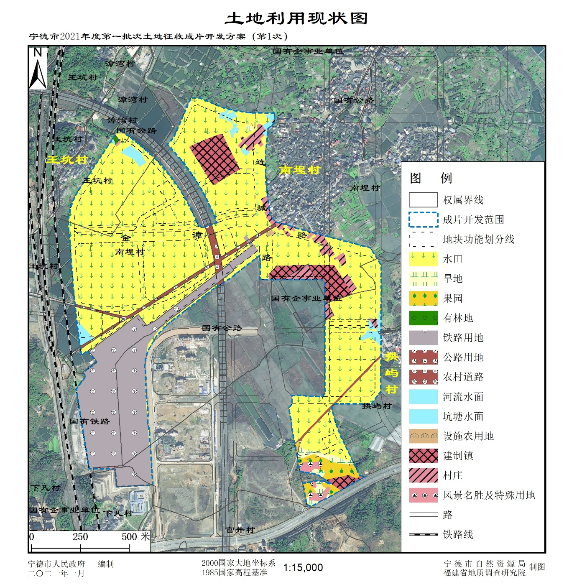

附图3．拟建项目及用途布局图
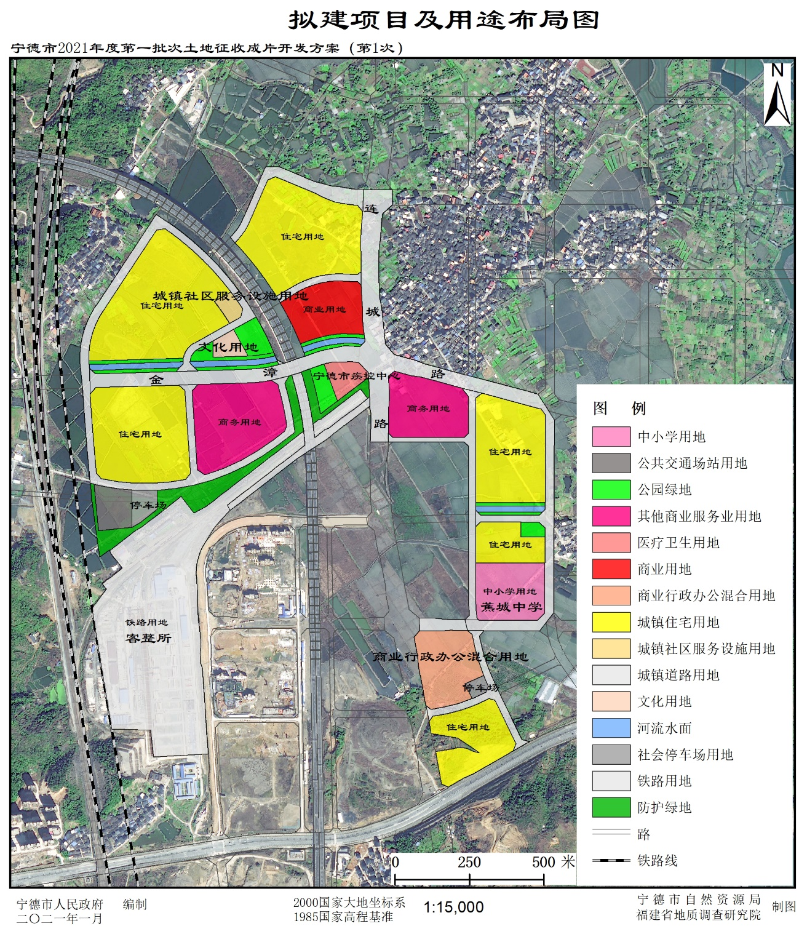

附图4．开发时序图
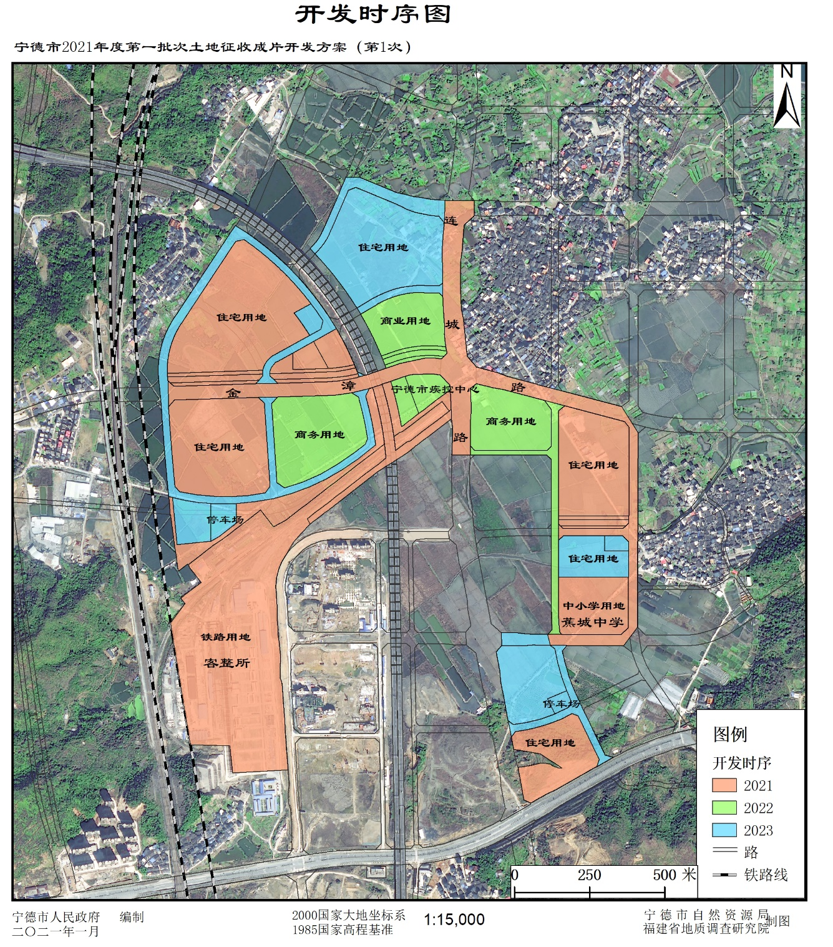

附图5．土地利用总体规划图
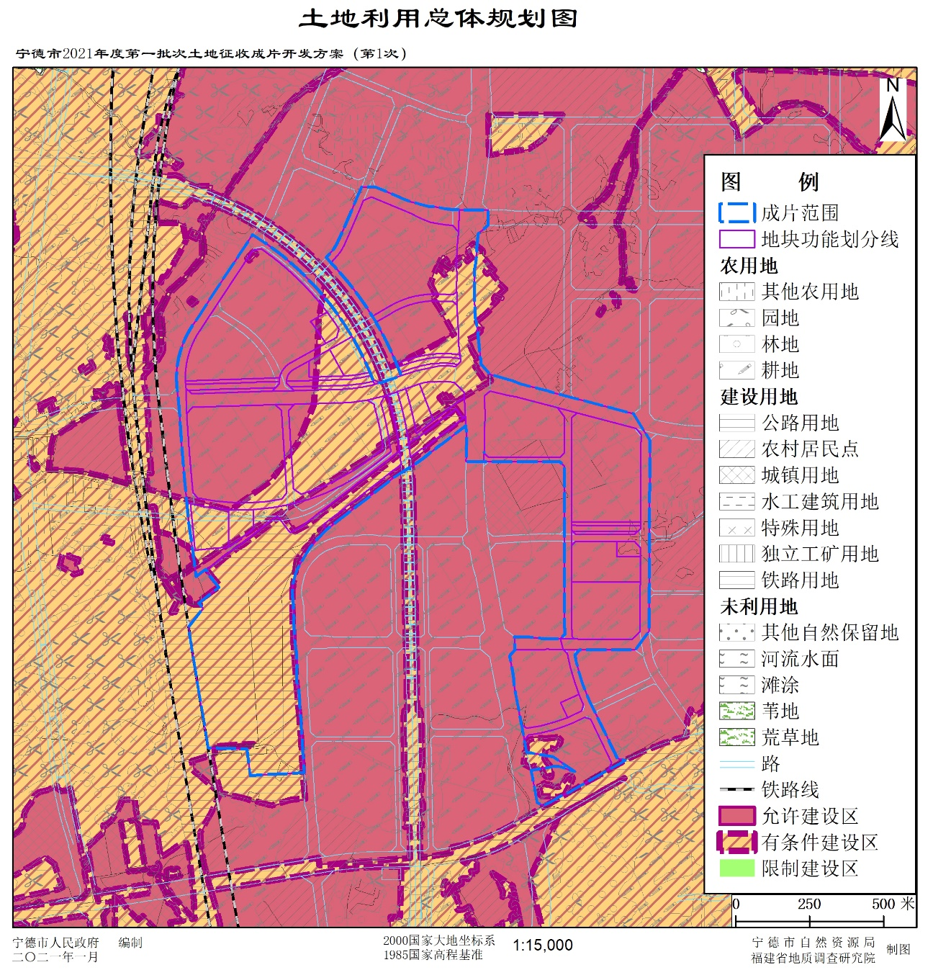

附图6．公益性用地分布图
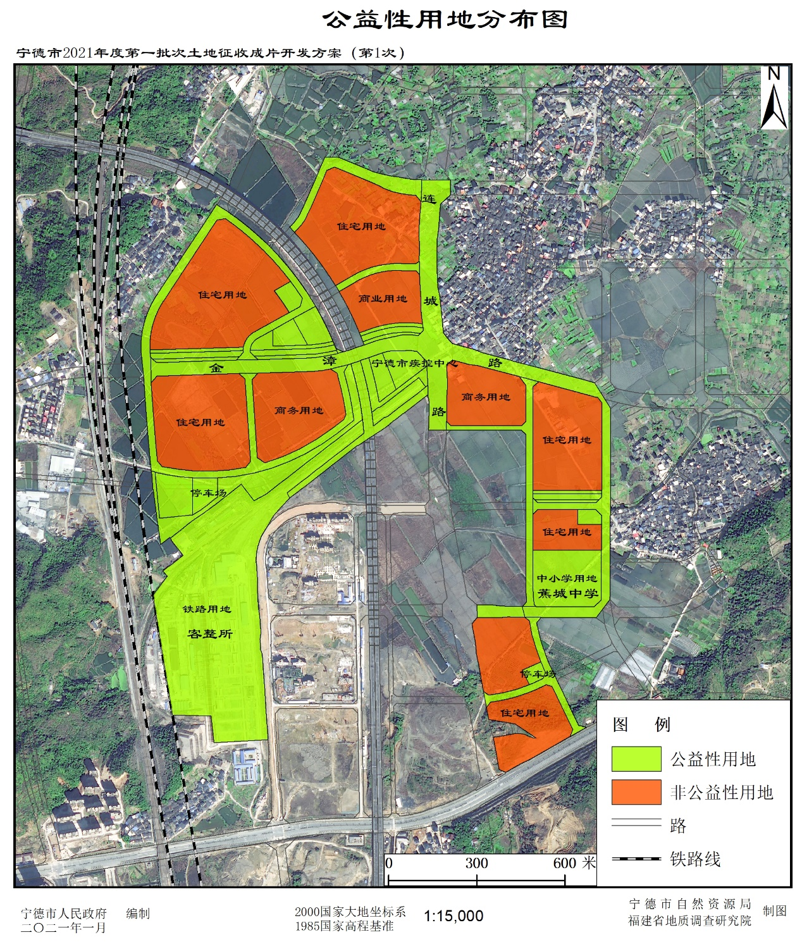

附图7．与在编宁德市国土空间规划衔接图
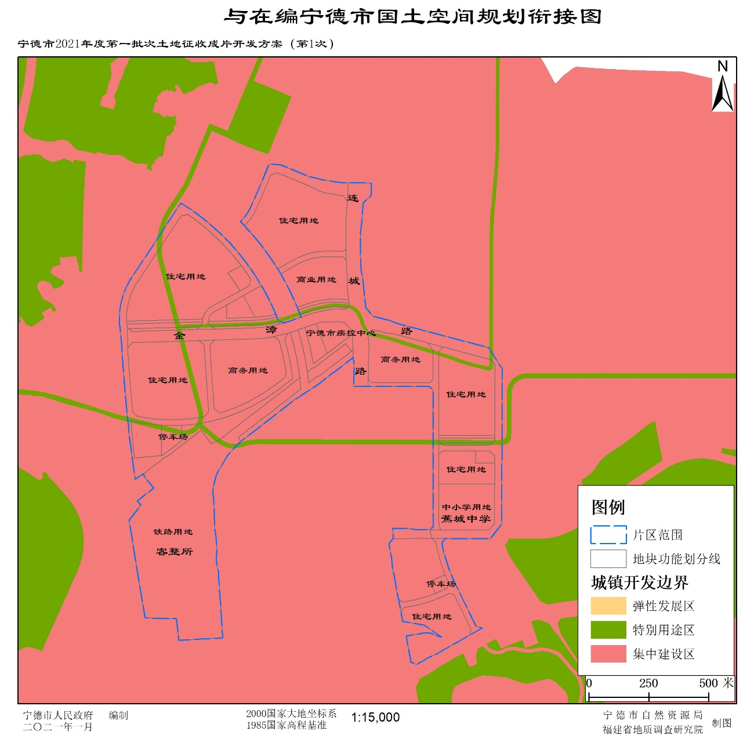

附图8. 生态红线、基本农田分布图
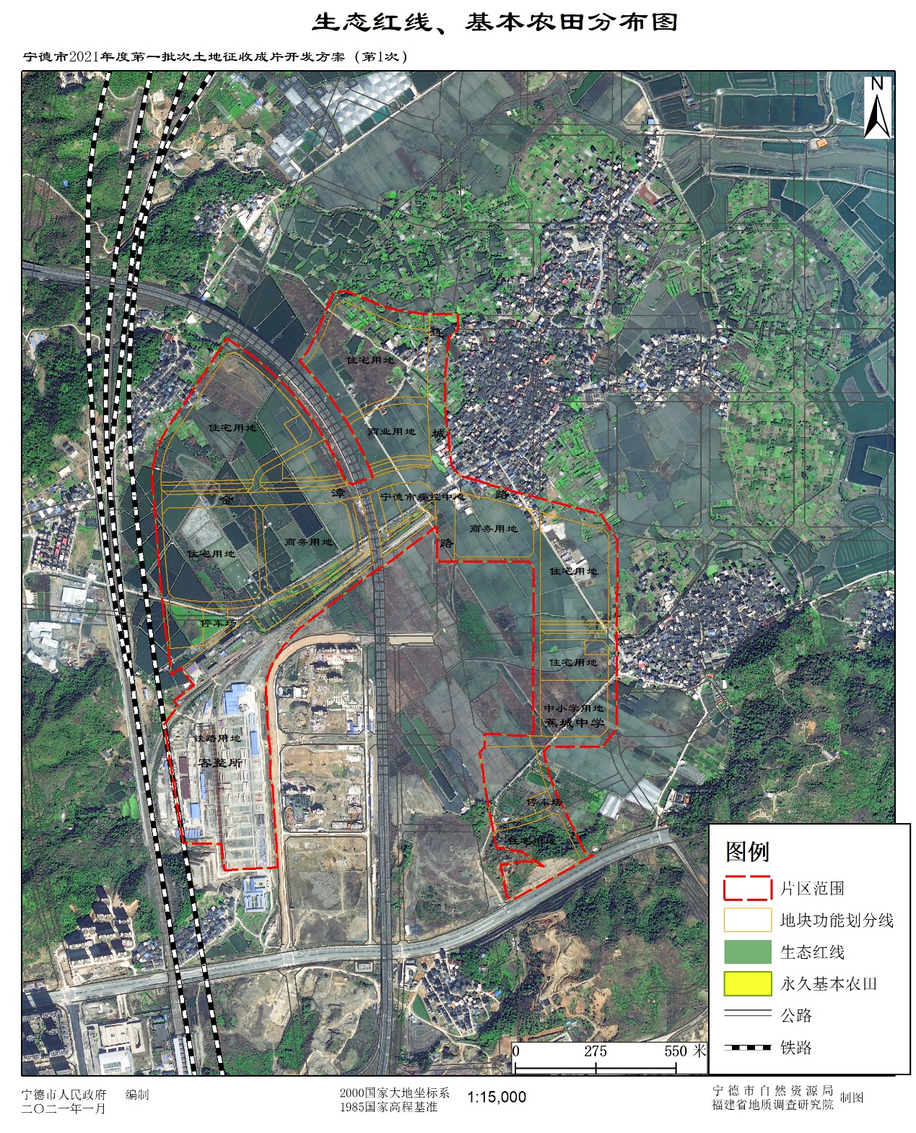

（二）附表
附表1 土地利用现状及权属统计表
单位：公顷
用地方式 | 权属单位 |  | 面积总计 | 农用地 |  | 建设用地 | 未利用土地
 | 乡（镇、街道） | 村（组） |  | 合计 | 其中：耕地
集体土地 | 宁德市本级 | 拱屿村 | 30.1643 | 26.9030 | 23.1152 | 3.2613
 | 宁德市本级 | 南埕村 | 92.3850 | 73.7092 | 72.1459 | 18.6758
 | 宁德市本级 | 王坑村 | 11.5790 | 11.5398 | 10.8399 | 0.0392
 | 宁德市本级 | 漳湾村 | 0.2641 | 0.2641 | 0.2641
征收集体土地小计 |  |  | 134.3924 | 112.4161 | 106.3651 | 21.9763
征收国有土地小计 |  |  | 20.1318 |  |  | 20.1177 | 0.0141
总计 |  |  | 154.5242 |  | 106.3651 | 42.0940 | 0.0141

附表2 地块用途、面积及实现功能统计表
单位：公顷、%
序号 | 土地用途 |  | 拟用地面积 | 占比(%) | 实现功能 | 是否公益性用地
 | 一级类 | 二级类
1 | 交通运输用地 | 城镇道路用地 | 33.7380 | 21.83 | 金漳路和连城路及其次干路 | 1
2 |  | 交通场站用地 | 2.8516 | 1.85 | 公共交通场站，社会停车场等 | 1
3 |  | 铁路用地 | 27.4721 | 17.78 | 客整所、轨道线路（含城际轨道）等 | 1
4 | 绿地与开敞空间用地 | 防护绿地 | 4.6934 | 3.04 | 卫生、隔离、安全、生态防护功能 | 1
5 |  | 公园绿地 | 4.8497 | 3.14 | 公众开放，以游憩为主要功能，兼具生态、景观、文教、体育和应急避险等功能 | 1
6 | 公共管理与公共服务用地 | 文化用地 | 0.7350 | 0.48 | 文化设施用地，文化站（室）、图书馆、科技站、展览厅等文化设施 | 1
7 |  | 医疗卫生用地 | 1.1993 | 0.78 | 卫生防疫用地,宁德市疾控中心 | 1
8 |  | 教育用地 | 4.4166 | 2.86 | 中小学用地,蕉城中学 | 1
9 | 陆地水域 | 河流水面 | 2.0778 | 1.34 | 天然形成或人工开挖河流常水位岸线之间的水面，实现排水功能 | 1
10 | 居住用地 | 城镇社区服务设施用地 | 0.5522 | 0.36 | 城镇社区服务设施用地，社区级服务设施用地，包括幼托、文化、体育、商业、卫生服务、养老助残、公用设施等 | 1
11 |  | 城镇住宅用地 | 50.2290 | 32.51 | 用于城镇生活居住功能的各类住宅建筑用地及其附属设施用地 | 2
12 | 商业服务业用地 | 其他商业服务业用地 | 17.3631 | 11.24 | 其他商业服务业（12.7452公顷），商业行政办公混合功能（4.6179公顷） | 2
14 |  | 商业用地 | 4.3464 | 2.81 | 零售商业、批发市场及餐饮、旅馆及公用设施营业网点等服务业功能 | 2
合计 |  |  | 154.5242 | 100.00 |  | 53.45%
注: 1.土地用途：按照《国土空间调查、规划、用途管制用地用海分类指南（试行）》进行划分，应与国土空间规划成果相衔接；
2.实现功能：按照拟安排项目、主要用途，表述拟建项目发挥的作用和效能，难以归类的，对实现功能进行简要表述；
3.占比：为拟用地面积占土地征收成片开发范围面积的比例；
4.是否公益性用地：公益性用地填“1”、非公益性用地填“2”，并在本列合计行填写公益性用地合计占比。

附表3 拟建项目统计表
单位:公顷、%
序号 | 项目名称 | 土地用途 | 用地面积
1 | 金漳路和连城路及其次干路 | 城镇道路用地 | 33.7380
2 | 公共交通场站，社会停车场 | 交通场站用地 | 2.8516
3 | 客整所、轨道线路等 | 铁路用地 | 27.4721
4 | 防护绿地 | 防护绿地 | 4.6934
5 | 公园绿地 | 公园绿地 | 4.8497
6 | 文化用地 | 文化用地 | 0.7350
7 | 宁德市疾控中心 | 医疗卫生用地 | 1.1993
8 | 蕉城中学 | 教育用地 | 4.4166
9 | 河流水面 | 河流水面 | 2.0778
10 | 城镇社区服务设施用地 | 城镇社区服务设施用地 | 0.5522
11 | 城镇住宅用地 | 城镇住宅用地 | 50.2290
12 | 其他商业服务业用地 | 其他商业服务业用地 | 17.3631
13 | 商业用地 | 商业用地 | 4.3464
合计 |  |  | 154.5242
注:用途统计应与《地块用途、面积及实现功能统计表》一致。

附表4 开发时序和年度实施计划统计表
单位:公顷、%
实施总面积 | 2021年 |  | 2022年 |  | 2023年
 | 完成面积 | 比例 | 完成面积 | 比例 | 完成面积 | 比例
154.5242 | 97.1827 | 62.89 | 22.3557 | 14.47 | 34.9858 | 22.64
注：按土地征收成片开发范围面积统计。

（三）其他材料
开发方案纳入国民经济和社会发展年度计划的证明材料（《宁德市2020年国民经济和社会发展计划执行情况及2021年国民经济和社会发展计划》）；

